УЛУЧШЕНИЕ СВОЙСТВ МЕМРИСТОРА ОКСИДА ТИТАНА ПУТЕМ ОБЛУЧЕНИЯ α-ЧАСТИЦАМИ
Гусев Д.В. ¹, Русаков Д.М. ¹, Ильин А.С. ^{1,2}
¹МГУ им. М. В. Ломоносова, физический факультет, Москва, Россия
²Физический институт имени П.Н. Лебедева РАН, Москва, Россия
E-mail: gusevdv@my.msu.ru
Современные вычислительные системы требуют энергоэффективных компонентов, способных объединять хранение и обработку информации. В традиционных архитектурах фон Неймана вычисления ограничены узким местом передачи данных между процессором и памятью. Одним из решений этой проблемы являются мемристоры — элементы с изменяемым сопротивлением, обладающие способностью к запоминанию предшествующего состояния [1]. Они находят применение в энергонезависимой памяти, искусственном интеллекте и нейроморфных вычислениях, моделируя работу биологических синапсов.
В данной работе исследуется влияние облучения альфа-частицами на мемристивные свойства TiO_{X}/Ti структур. Для проведения экспериментов были изготовлены многослойные мемристивные структуры методом магнетронного напыления. В процессе формирования структур осаждались тонкие пленки диоксида титана на титановую подложку в контролируемых условиях, обеспечивающих воспроизводимость характеристик. Оптимизация состава и морфологии пленок достигалась за счет варьирования параметров напыления, таких как давление газа, мощность разряда и состав газовой смеси [2].
Для оценки влияния радиационного воздействия использовалось моделирование формирования дефектов методом Монте-Карло. Облучение проводилось альфа-частицами с флюенсом 2×10¹² ионов/см². Исследование мемристивных характеристик структур проводилось до и после облучения с целью анализа изменений ключевых параметров [3], таких как число стабильных резистивных состояний, количество циклов переключения и соотношение сопротивлений R_{OFF}/R_{ON}.
Экспериментальные результаты показали, что ионное облучение значительно увеличивает число стабильных резистивных состояний (рис.1), что расширяет функциональные возможности мемристоров при использовании их в аналоговых и цифровых схемах.
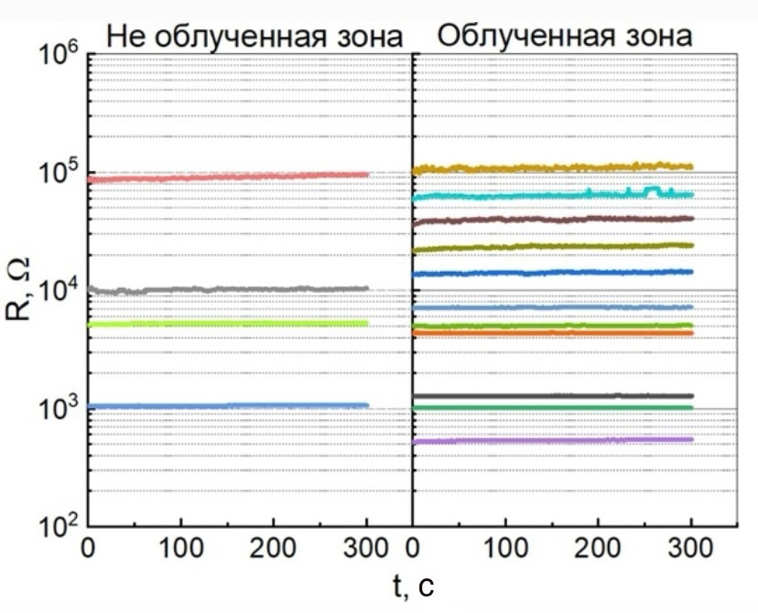
Рисунок 1, Стабильность резистивных состояний структуры Au/TiOx/Ti со временем.

Также наблюдалось повышение количества циклов переключения (рис.2) и улучшение соотношения R_{OFF}/R_{ON}, что свидетельствует о повышенной энергоэффективности устройств. Данные результаты подтверждают перспективность применения радиационных методов для управляемой модификации мемристоров, что открывает новые пути для повышения их стабильности и надежности в будущих нейроморфных и энергонезависимых системах.
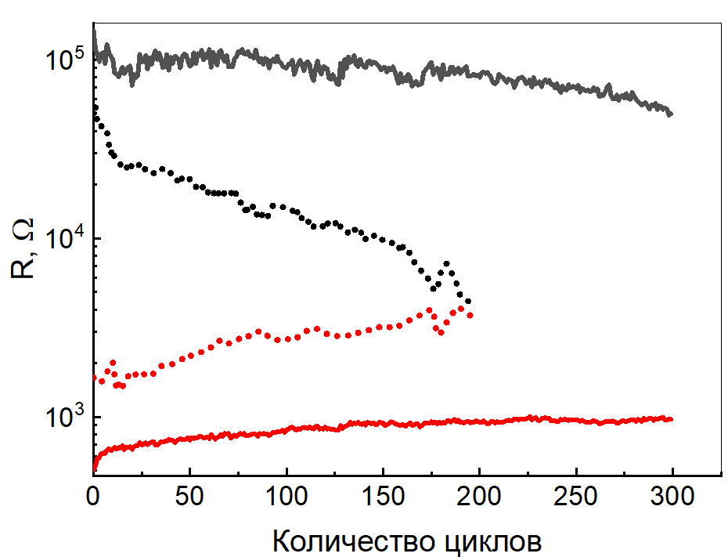

Рисунок 2, Выносливость образца в низкоомных и высокоомных состояниях

Литература
- Ielmini D. Resistive switching memories based on metal oxides: mechanisms, reliability and scaling // Semiconductor Science and Technology. – 2016. – Т. 31. – №. 6. – С. 063002.
- Banerjee W. et al. Improved resistive switching memory characteristics using core-shell IrOx nano-dots in Al2O3/WOx bilayer structure // Journal of The Electrochemical Society. – 2011. – Т. 159. – №. 2. – С. H177.
- Choi S. et al. SiGe epitaxial memory for neuromorphic computing with reproducible high performance based on engineered dislocations // Nature materials. – 2018. – Т. 17. – №. 4. – С. 335-340.

